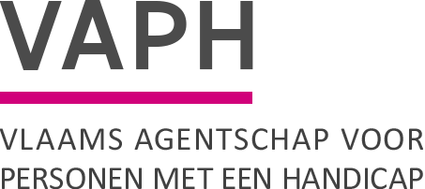

Zenithgebouw  Koning Albert II-laan 37  1030 BRUSSEL  www.vaph.be | INFONOTA
 | Aan: door het VAPH erkende, vergunde en gesubsidieerde organisaties
 | 21 oktober 2019
 | INF/19/56
Contactpersoon | Anne Moeys
E-mail | AVF@vaph.be
Telefoon
Bijlagen
Telefonische bereikbaarheid van de helpdesks voor voorzieningen

Geachte

Via infonota “INF/19/35 nieuwe telefoonnummer VAPH” informeerden wij u over het invoeren van een nieuw telefoniesysteem. Via het telefoonnummer 02 249 30 00 kunnen zowel professionelen als personen met een handicap een vraag stellen aan het VAPH. Via een keuzemenu komt u terecht bij een helpdeskmedewerker of een backoffice van het VAPH.

Helpdesks voor professionelen
Wanneer u als professioneel echter een vraag hebt over uw voorziening, zoals bijvoorbeeld een vraag over de vergunning van de voorziening, de afrekening, het voorschot, een anciënniteit van een personeelslid of over de registratie van een gebruiker, dan kunt u rechtstreeks contact opnemen met de desbetreffende helpdesk. U komt dan meteen bij de juiste helpdesk terecht, zonder dat u een keuzemenu passeert.

De mailadressen en telefoonnummers van de helpdesks zijn:

Helpdesk geïntegreerde registratietool
clientregistratie@vaph.be
02 249 33 66

Helpdesk Personeelsregistratie en voorschotten
personeelsregistratie@vaph.be
02 249 33 44

Helpdesk Afrekeningen
afrekeningen@vaph.be
02 249 33 55

Helpdesk Erkenningen en vergunningen
erkenningen@vaph.be
02 249 33 77

Vragen over cliënten
Hebt u een specifieke vraag voor een cliënt dan kunt u via het nummer 02 249 30 00 contact opnemen met de VAPH-lijn. Deze lijn is er specifiek voor klantgebonden vragen van personen met een handicap. Via dit nummer komt u op het keuzemenu terecht.

Online contactformulier
U kunt ook via het online contactformulier een vraag stellen. Ga hiervoor naar “contacteer ons” op de VAPH website waar u het “vragenformulier” selecteert. Via het beantwoorden van enkele vragen, komt u op het juiste contactformulier terecht. De helpdesk zal uw vraag dan zo snel mogelijk beantwoorden.

Met vriendelijke groeten

James Van Casteren
Administrateur-generaal

